VENDIM

Nr. 140, datë 20.3.2019

PËR MIRATIMIN E PARAQITJES, TË FORMËS DHE TË SHENJAVE DALLUESE TË UNIFORMËS, NË NJËSI TË VEÇANTA TË SHËRBIMIT INFORMATIV TË SHTETIT

Në mbështetje të nenit 100 të Kushtetutës, dhe të nenit 33, të ligjit nr. 9357, datë 17.3.2005, “Për statusin e punonjësit të Shërbimit Informativ të Shtetit”, të ndryshuar, me propozimin e Kryeministrit, Këshilli i Ministrave

VENDOSI:

1. Miratimin e paraqitjes, të formës dhe të shenjave dalluese të uniformave për njësi të veçanta të Shërbimit Informativ të Shtetit (njësisë përgjegjëse për sigurimin fizik të objekteve dhe informacionit të klasifikuar), që përdoren vetëm gjatë ushtrimit të detyrës.
2. Shenjat dalluese të Shërbimit Informativ të Shtetit janë logoja, numri i identifikimit dhe shiriti me fjalën “SIGURIA”, në uniformë. Paraqitja, forma dhe specifikimet teknike të shenjave dalluese të shërbimit, që do të vendosen në uniformë, janë të përcaktuara në aneksin 1, bashkëlidhur këtij vendimi.
3. Llojet e uniformës, që do të ketë në përdorim kjo njësi, janë:
a) uniforma dimërore;
b) uniforma verore.
4. Paraqitja, forma dhe specifikimet teknike të uniformës së shërbimit janë të përcaktuara në aneksin 2, bashkëlidhur këtij vendimi.
5. Drejtori i Shërbimit Informativ të Shtetit, me urdhër, miraton:
a) normat e furnizimit me veshmbathje të punonjësve të kësaj njësie;
b) rregulloren e përdorimit të uniformës së kësaj njësie;
c) specifikimet dhe kushtet teknike të zbatimit të uniformës, të shenjave dhe të elementeve të tjera.
6. Shenjat dalluese të Shërbimit Informativ të Shtetit, të miratuara sipas këtij vendimi, për nga qëllimi i përdorimit, janë pronë e Shërbimit Informativ të Shtetit dhe përdoren vetëm gjatë ushtrimit të detyrës.
7. Shenjat dalluese të Shërbimit Informativ të Shtetit janë të patjetërsueshme. Ndalohet shumëfishimi dhe realizimi i modeleve e i ngjyrave të tyre, për përdorues të institucioneve apo të subjekteve të tjera.
8. Efektet financiare që rrjedhin nga zbatimi i këtij vendimi të përballohen nga buxheti i vitit 2019, miratuar për programin buxhetor të Shërbimit Informativ të Shtetit.
9. Ngarkohet Shërbimi Informativ i Shtetit për zbatimin e këtij vendimi.
Ky vendim hyn në fuqi pas botimit në Fletoren Zyrtare.

ZËVENDËSKRYEMINISTRI
Erion Braçe

ANEKSI 2
UNIFORMA

INDEKSI
I. UNIFORMA DIMËRORE
1. Xhup me veshje të ngrohtë, blu i errët
2. Kostum i zi, material i trashë
3. Këmishë me mëngë të gjata, ngjyrë bezhë e çelur
4. Kravatë me ngjyrat e logos zyrtare të SHISH-it
5. Këpucë me qafa dimërore, të zeza
6. Pulovër e trikotuar jakë “V”, blu e errët
7. Kapelë tip sportive, blu e errët, me logo
II. UNIFORMA VERORE
1. Kostum i zi, material i hollë
2. Këmishë me mëngë të shkurtra, ngjyrë bezhë e çelur
3. Këpucë gjysmëverore, të zeza
4. Kravatë me ngjyrat e logos zyrtare të SHISH-it

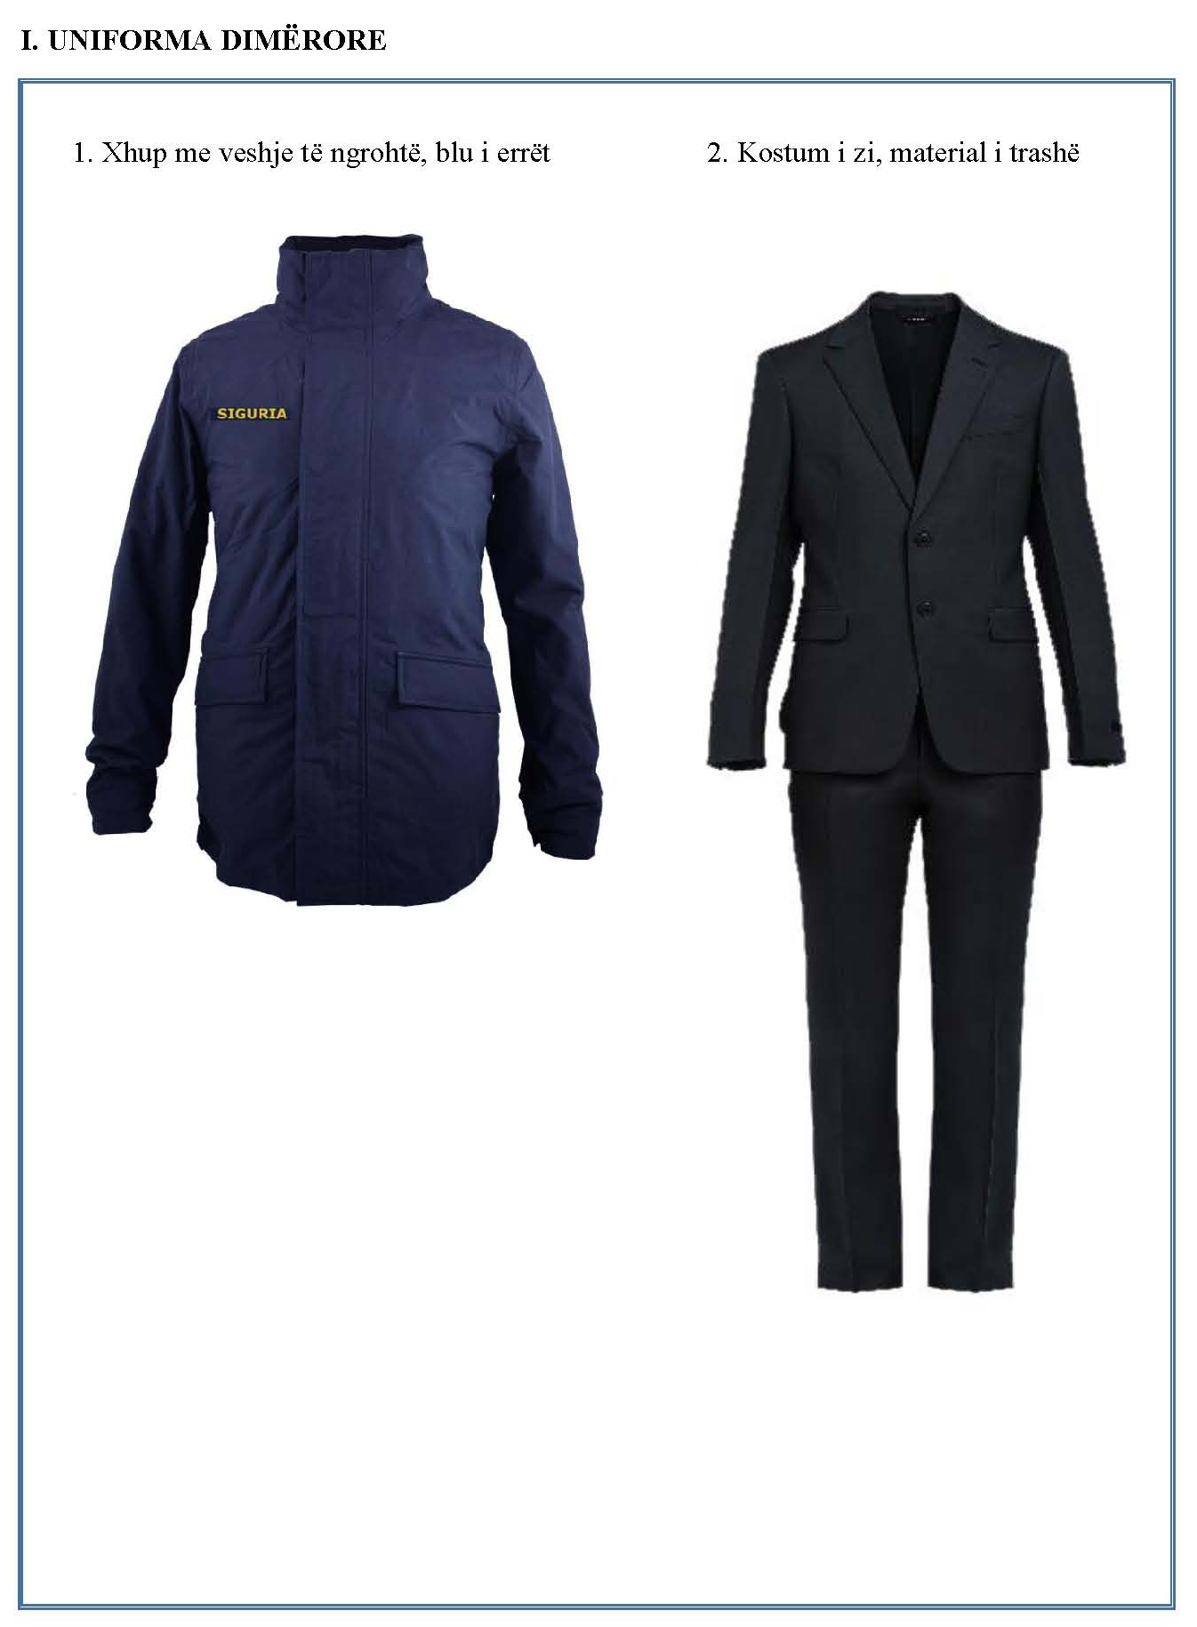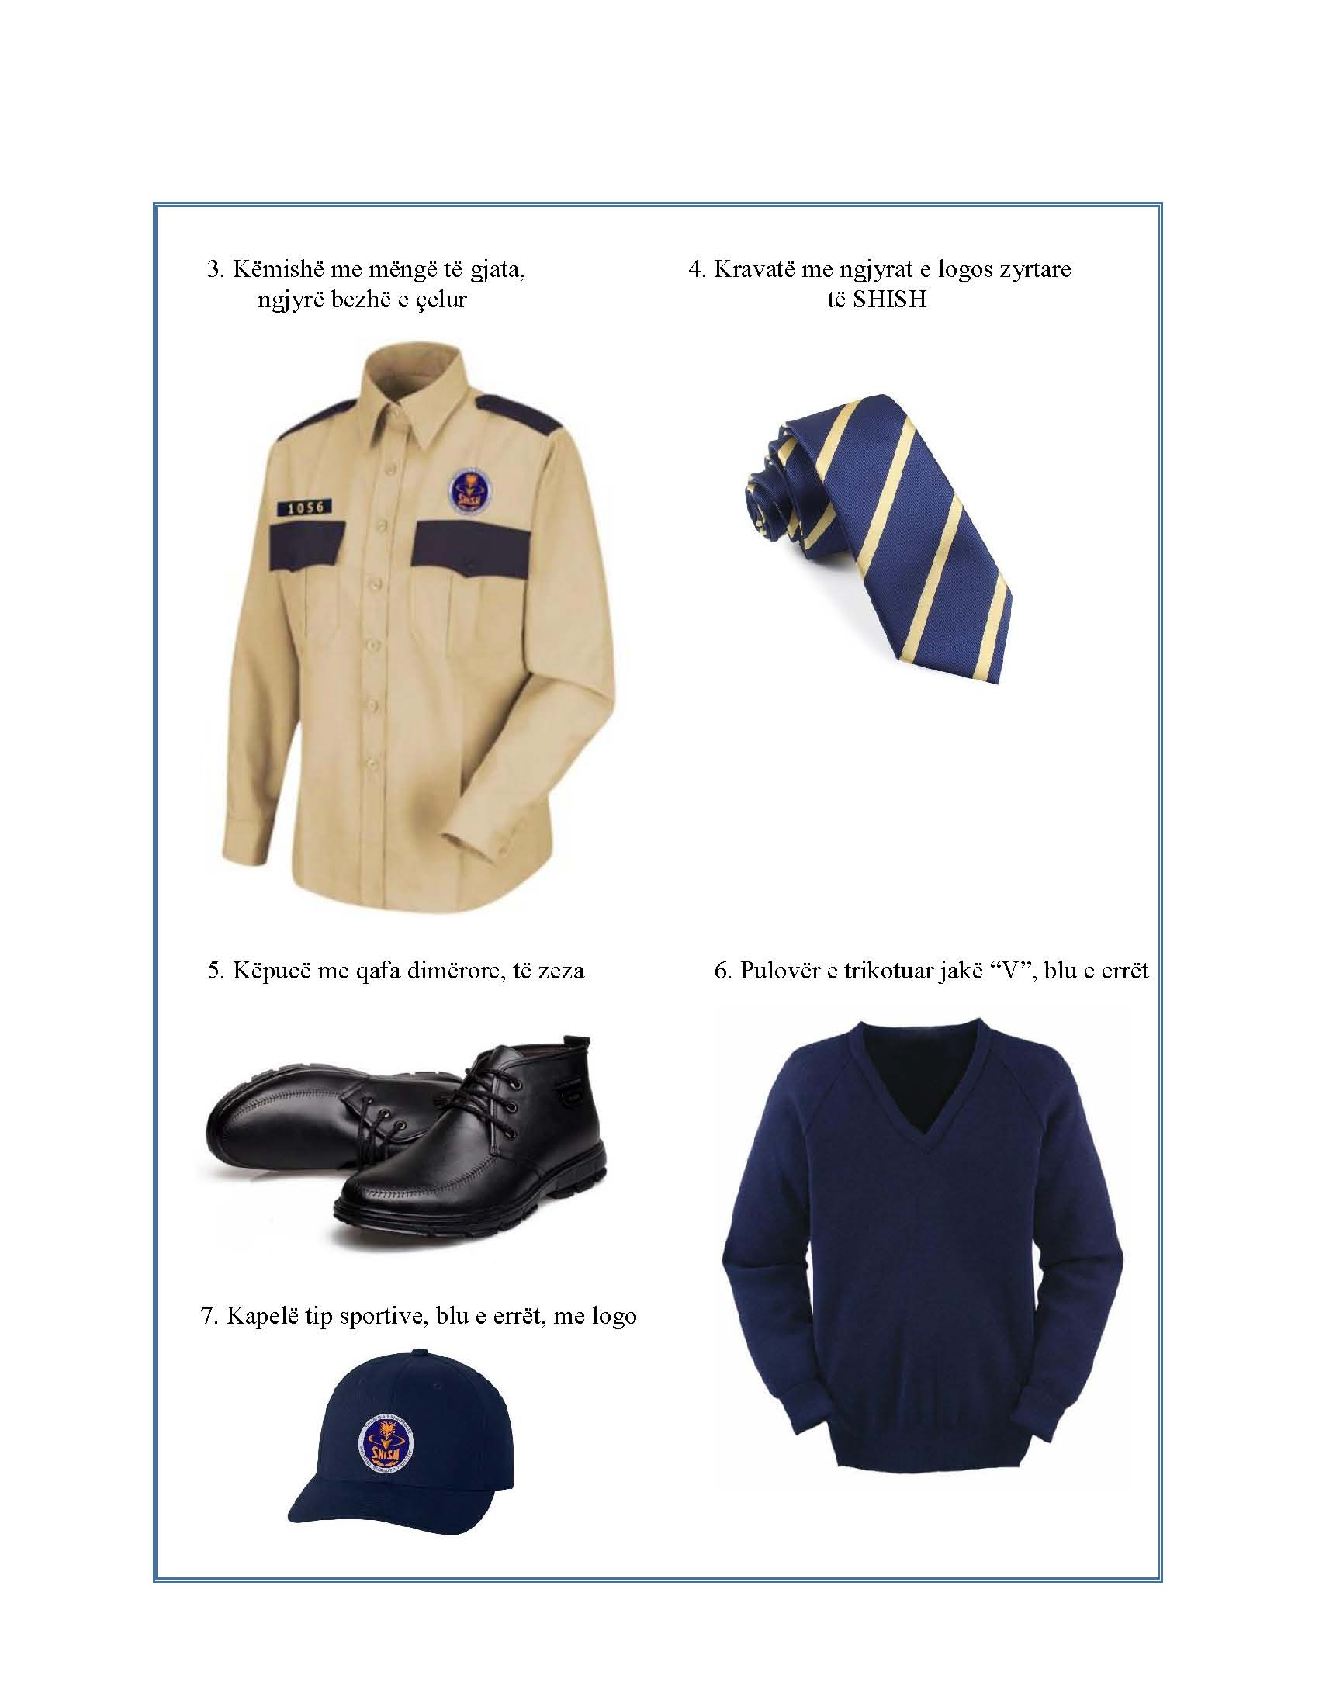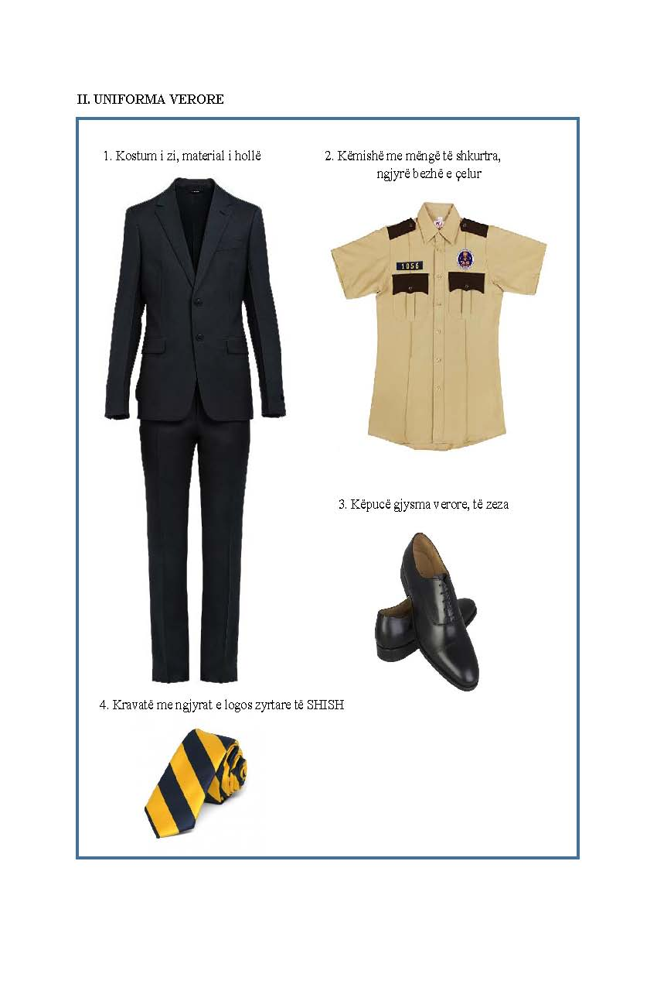

ANEKSI 1
SHENJAT

1. Logoja e Shërbimit Informativ të Shtetit
2. Shirit me numër identifikues
3. Shirit me fjalën “SIGURIA”
